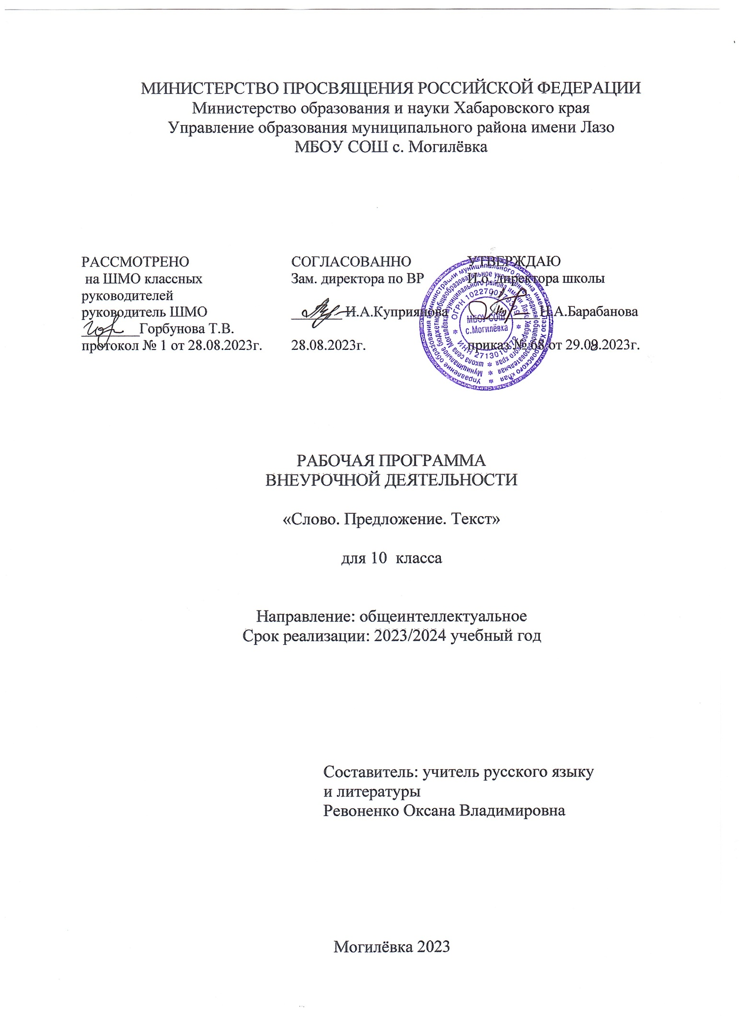

**Пояснительная записка**

Рабочая программа курса по внеурочной деятельности «Слово. Предложение. Текст» составлена в соответствии с нормативными документами:

- Федеральным законом «Об образовании в Российской Федерации» от 29.12.2012 № 273-ФЗ;

- Требованиями Федерального государственного образовательного стандарта среднего общего образования (приказ Министерства образования и науки Российской Федерации от 05 марта 2004 г. № 1089;

- пособием для учителей общеобразовательных организаций / авторы-составители: А.И.Баранова, А. В. Кисляков, М. И. Солодкова и др. Моделируем внеурочную деятельность обучающихся. Методические рекомендации: - М: Просвещение. 2013. - 96 с.;

и на основе:

- Приказа Министерства образования и науки Российской Федерации «О внесении изменений в Порядок проведения государственной итоговой аттестации по образовательным программам среднего общего образования» №923 от 05.08.2014 г. (зарегистрирован Минюстом России 15.08.2014 г., регистрационный №33604);

- Информационного письма Минобрнауки России «Об итоговом сочинении (изложении)» от 26.08.2014 г. №НТ-904/08;

- Письма Рособрнадзора № 02-651 от 01.10.2014 «О документах по организации и проведению итогового сочинения (изложения)»;

- Письма Рособрнадзора № 02-747 от 27.11.2014 «Об уточненных редакциях документов по организации и проведению итогового сочинения (изложения)».

**Общая характеристика курса внеурочной деятельности**

Курса по внеурочной деятельности «Слово. Предложение. Текст» предназначен для учащихся 10 классов. **Актуальность** данного курса на современном этапе развития школы определяется, прежде всего, тем, что полученные знания формируют умение грамотно выразить свои мысли и записать их в письменной форме, позволяют без трудностей подготовить учащихся к сочинению, то есть обеспечивают формирование коммуникативной компетенции школьников. Одна из главных целей творческой работы – мотивировать учеников на чтение, пробудить в них интерес к литературе как к предмету. Работа над сочинением учит развивать мысли на избранную тему, воспитывает, формирует литературные взгляды и вкусы, даёт возможность высказать то, что тревожит и волнует, рассуждать на заданную тему, она побуждает задуматься над тем или иным вопросом, лучше понять его. Эта работа приобщает к литературному творчеству, позволяет выразить свою личность, свой взгляд и мир. Сочинение по литературе как форма итоговой аттестации отражает современные подходы к постановке целей литературного образования. Данный вид работы предполагает самостоятельное осмысление изученных произведений и выявляет как языковое (и шире – речевое), так и общее интеллектуальное развитие учащихся.

Сочинение – не только один из самых трудных видов деятельности учащихся, но и одна из самых трудных письменных форм мониторинга в системе обучения русскому языку и литературе, контроля овладения учащимися навыками связной речи. Известный дореволюционный методист А. Д. Алферов писал, что сочинение – это “естественная и осмысленная работа над выражением собственной мысли, основанная на достаточных данных”. Работа над сочинением учит развивать мысли на избранную тему, формирует литературные взгляды и вкусы, дает возможность высказать то, что тревожит и волнует. Она приобщает учащегося к литературному творчеству, позволяя выразить свою личность, свой взгляд на мир, реализовать себя в написанном.

Кем бы ни стали сегодняшние школьники в будущем, они прежде всего должны быть культурными людьми, а по-настоящему культурному человеку сегодня так же необходимо уметь свободно и грамотно писать, как свободно и грамотно говорить. Сочинение – это вид деятельности учащихся, который является одним из наиболее востребованных в современную эпоху коммуникаций. Ведь создание сайта, общение в сети с помощью чатов – то же сочинение, самостоятельное составление завершенных и логически, и композиционно текстов. И именно осознание того, что любая служебная бумага: отчет, справка, рекомендации, деловая записка – это тоже сочинение, и успех делового человека во многом зависит от умения создавать связный текст, вызывает у учащихся искреннее желание научиться создавать оригинальные тексты, грамотные и убедительные.

Таким образом, научить писать сочинение – одна из актуальных проблем современной школы, и этот навык необходим каждому культурному человеку, в каких бы областях науки, техники или искусства он в будущем ни реализовался.

**Цель данного курса**:

помочь обучающимся обобщить знания по литературе, в том числе и по вопросу написания сочинения на литературную тему; завершить формирование умений работать с текстом художественных произведений и литературно-критических статей, совершенствовать умение оперировать теоретико-литературными понятиями и терминами как инструментом анализа в их связи с конкретными темами сочинений и заданиями, помочь свести к минимуму различие требований к школьному и итоговому сочинениям.

**Задачи:**

* помочь учащимся максимально эффективно подготовиться к итоговому сочинению по литературе;
* совершенствовать и развивать умения конструировать письменное высказывание в жанре сочинения-рассуждения, сочинения-эссе;
* формировать и развивать навыки грамотного и свободного владения письменной речью;
* совершенствовать и развивать умения читать, понимать прочитанное и анализировать общее содержание текстов разных функциональных стилей;
* совершенствовать и развивать умения передавать в письменной форме своё, индивидуальное восприятие, своё понимание поставленных в тексте проблем, свои оценки фактов и явлений;
* формировать и развивать умения подбирать аргументы, органично вводить их в текст.
* владеть навыками речевого оформления письменной работы с использованием средств выразительности.

Курс внеурочной деятельности представлен для учащихся 10 класса общеобразовательной школы и рассчитан на **68 часов** (2 часа в неделю).

**Срок реализации** – 1 учебный год.

**Организационные формы** вовлечения учащихся в учебную деятельность:

- работа под руководством учителя;

- самостоятельная работа;

- работа в группах, парах;

- индивидуальная работа.

Реализация данной программы предусматривает использование личностно-ориентированного обучения, признающего ученика главной фигурой образовательного процесса. Обучение строится на основе теоретической и практической формы работы с учащимися. Практические занятия предусматривают написание сочинения поэтапно, итоговой работой является написание сочинения.

**Технологии:** проектная, личностно-ориентированный подход к обучению, ИКТ-технологии; системно-деятельностный подход.

К концу обучения курса учащиеся **должны уметь:**

* самостоятельно анализировать поэтическое, прозаическое и драматическое произведение;
* самостоятельно анализировать эпизод из произведения;
* самостоятельно написать сочинение на заданную тему в любом жанре.

**Виды внеурочной деятельности:**

- теоретические (лекция, самостоятельная работа с теоретическим материалом);

- практические (анализ художественных текстов, редактирование предложений, написание сочинений разных жанров, составление памяток, алгоритмов действия);

- индивидуальные (работа над словом, со справочной литературой, создание письменных монологических высказываний (текстов) в соответствии с коммуникативной установкой).

В каждом занятии прослеживаются две части:

- теоретическая;

- практическая.

**Проверка результатов проходит в форме:**

* анализ текстов
* составление алгоритмов
* работа с текстами
* написание сочинений.

**Личностные, метапредметные и предметные**

**результаты освоения курса**

Использование данного курса в 10 классах направлено на достижение учащимися определенных личностных, метапредметных и предметных результатов.

**Личностными результатами** изучения курса «Слово. Предложение. Текст» являются следующие умения учащихся:

* понимание произведений русской литературы как одной из основных национально-культурных ценностей;
* осознание эстетической ценности художественного слова писателей;
* стремление к речевому самосовершенствованию;
* достаточный объем словарного запаса для свободного выражения мыслей и чувств в процессе написания сочинения;
* способность к самооценке на основе анализа художественных произведений;
* использование для решения познавательных и коммуникативных задач различных источников информации (словари, энциклопедии, интернет-ресурсы и др.).

**Метапредметными результатами** изучения курса является формирование следующих универсальных учебных действий:

* умение понимать проблему, выдвигать гипотезу, структурировать материал, подбирать аргументы для подтверждения собственной позиции, формулировать выводы;
* умение самостоятельно организовывать собственную деятельность, оценивать ее;
* умение работать с разными источниками информации, находить ее, анализировать, использовать в самостоятельной деятельности.

**Предметные результаты состоят в следующем:**

1. ***В познавательной сфере:***

* понимание ключевых проблем изученных произведений;
* понимание связи литературных произведений с эпохой их написания;
* умение анализировать литературное произведение: определять его принадлежность к одному из литературных родов и жанров; понимать и формулировать тему, идею, нравственный пафос литературного произведения, характеризовать его героев, сопоставлять героев одного или нескольких произведений;
* определение в произведении элементов сюжета, композиции, изобразительно-выразительных средств языка, понимание их роли в раскрытии идейно-художественного содержания произведения;
* владение элементарной литературоведческой терминологией при анализе литературного произведения.

1. ***В ценностно-ориентационной сфере:***

* приобщение к духовно-нравственным ценностям русской литературы и культуры, сопоставление их с духовно-нравственными ценностями других народов;
* формулирование собственного отношения к произведениям русской литературы, их оценка;
* понимание авторской позиции и умение выразить свое отношение к ней.

1. ***В коммуникативной сфере***

* умение пересказывать прозаические произведения с использованием образных средств русского языка и цитат из текста; отвечать на вопросы по прослушанному или прочитанному тексту; создавать устные монологические высказывания разного типа;
* написание сочинений на темы, связанные с проблематикой изученных произведений.

**Содержание учебного курса**

**10 класс (68 часов)**

**Тематическое планирование**

|  |  |  |  |  |  |
| --- | --- | --- | --- | --- | --- |
| № п/п | Тема | Кол-во часов | Теория | Практика | Форма аттестации |
| 1 | Глава 1. Содержание и построение сочинения. | 16 | 10 | 6 | Разработка памяток.  Практикум. |
| 2 | Глава 2. Речевое оформление сочинения. | 16 | 11 | 5 | Практикум |
| 3 | Глава 3. Особенности произведений различных родов и жанров. | 15 | 6 | 9 | Разработка схемы анализа произведения.  Практикум. |
| 4 | Глава 4. Сочинение-рассуждение по прочитанному тексту | 21 | 1 | 20 | Написание сочинения – рассуждения. |
|  | **ИТОГО:** | 68 | 28 | 40 |  |

**Календарно-тематическое планирование**

|  |  |  |  |  |  |
| --- | --- | --- | --- | --- | --- |
| **№**  **п/п** | | **Тема** | **Теория**  **Практика** | **Дата** | |
| **План** | **Факт** |
| ***Глава 1. Содержание и построение сочинения (16 часов)*** | | | | | |
| 1 | Требования к итоговому сочинению по литературе: содержание, построение. | | Т | 04.09 | 04.09 |
| 2 | Требования к итоговому сочинению по литературе: содержание, построение. | | Т | 06.09 | 06.09 |
| 3 | Требования к итоговому сочинению по литературе: критерии оценки сочинения. | | Т | 11.09 | 11.09 |
| 4-5 | Жанры школьных сочинений: рецензия, эссе, очерк, дневник, эпистолярный жанр | | Т | 13.09  18.09 | 13.09  18.09 |
| 6 | Правила работы над сочинением | | Т | 20.09 | 20.09 |
| 7 | Композиция и логика рассуждения при написании сочинения. | | Т | 25.09 | 25.09 |
| 8-10 | **Практическое занятие.** Анализ сочинений по критерию «Композиция и логика рассуждения». | | П | 27.09  02.10  04.10 | 27.09  02.10  04.10 |
| 11-13 | Аргументация. Привлечение литературного материала | | Т  Т | 09.10  11.10  16.10 | 09.10  11.10  16.10 |
| 14-16 | **Практическое занятие.** Анализ сочинений по критерию «Аргументация. Привлечение литературного материала». | | П | 18.10  23.10  25.10 | 18.10  23.10  25.10 |
| ***Глава 2. Речевое оформление сочинения (16часов)*** | | | | | |
| 17 | Как работать над речевым оформлением сочинения. | | Т | 06.11 | 06.11 |
| 18 | Изобразительно-выразительные средства языка, оформляющие описание. | | Т | 08.11 | 08.11 |
| 19 | Изобразительно-выразительные средства языка, оформляющие рассуждение. | | Т | 13.11 | 13.11 |
| 20 | Изобразительно-выразительные средства языка, оформляющие повествование. | | Т | 15.11 | 15.11 |
| 21 | Многозначные слова. Переносное значение слова. | | Т | 20.11 | 20.11 |
| 22 | Лексика ограниченного употребления. Фразеологизм. | | Т | 22.11 | 22.11 |
| 23 | Синонимы. Контекстные синонимы  Антонимы. Контекстные антонимы. | | Т | 27.11 | 27.11 |
| 24 | Тропы: метафоры, сравнение, эпитет, олицетворение, ирония, гипербола, литота, аллегория, перифраза. Художественный символ, паронимы. | | Т | 29.11 | 29.11 |
| 25 | Стилистические фигуры: параллелизм, эллипсис, умолчание, риторические фигуры, синтаксические конструкции. | | Т | 04.12 | 04.12 |
| 26 | Стилистические фигуры: градация, антитеза, оксюморон, лексический повтор, анафора, эпифора. | | Т | 06.12 | 06.12 |
| 27 | Стилистические фигуры: градация, антитеза, оксюморон, лексический повтор, анафора, эпифора. | | Т | 11.12 | 11.12 |
| 28 | Комплексный анализ текста | | П | 13.12 | 13.12 |
| 29 | Комплексный анализ текста | | П | 18.12 | 18.12 |
| 30 | Комплексный анализ текста | | П | 20.12 | 20.12 |
| 31-32 | **Практическое занятие.** Анализ сочинений по критерию «Качество письменной речи». | | П | 25.12  27.12 | 25.12  27.12 |
| ***Глава 3. Особенности произведений различных родов и жанров (15 часов)*** | | | | | |
| 33 | Особенности лирического произведения. | | Т | 10.01 | 10.01 |
| 34 | **Практическое занятие.** Анализ стихотворений поэтов 19 века. | | П | 15.01 | 15.01 |
| 35 | Особенности эпического произведения. | | Т | 17.01 | 17.01 |
| 36  37 | **Практическое занятие.** Анализ рассказа «Столетняя» Ф.М. Достоевского | | П  П | 22.01  24.01 | 22.01  24.01 |
| 38 | Специфика драматического произведения. | | Т | 29.01 | 29.01 |
| 39  40 | **Практическое занятие.** Анализ драматического произведения. | | П  П | 31.01  05.02 | 31.01  05.02 |
| 41  42 | Особенности сочинения-характеристики героя. | | Т  Т | 07.02  12.02 | 07.02  12.02 |
| 43  44 | **Практическое занятие.** Написание сочинения-характеристики героя. | | П  П | 14.02  19.02 | 14.02  19.02 |
| 45 | Роль эпизода в художественном произведении. | | Т | 21.02 | 21.02 |
| 46  47 | **Практическое занятие.** Роль эпизода «Сон Обломова» по роману И.А.Гончарова «Обломов». | | П  П | 26.02  28.02 | 26.02  28.02 |
| ***Глава 4. Сочинение-рассуждение по прочитанному тексту (21 час)*** | | | | | |
| 48 | Сочинение по роману Л.Н. Толстого «Война и мир». | | П | 04.03 | 04.03 |
| 49 | Анализ сочинения по роману Л.Н. Толстого «Война и мир». | | П | 06.03 | 06.03 |
| 50 | Подготовка к сочинение «Обязательно к прочтению!» | | П | 11.03 | 11.03 |
| 51 | Сочинение «Обязательно к прочтению!» | | П | 13.03 | 13.03 |
| 52 | Анализ сочинения «Обязательно к прочтению!» | | П | 18.03 | 18.03 |
| 53 | Подготовка к сочинению «Как Вы понимаете утверждение А.Н. Радищева: «Только тогда станешь человеком, когда научишься видеть человека в другом»?» | | П |  |  |
| 54 | Сочинение «Как Вы понимаете утверждение А.Н. Радищева: «Только тогда станешь человеком, когда научишься видеть человека в другом»?» | | П |  |  |
| 55 | Анализ сочинения «Как Вы понимаете утверждение А.Н. Радищева: «Только тогда станешь человеком, когда научишься видеть человека в другом»?» | | П |  |  |
| 56 | Подготовка к сочинению «Что легче – отомстить обидчику или простить его?» | | П |  |  |
| 57 | Сочинение «Что легче – отомстить обидчику или простить его?» | | П |  |  |
| 58 | Анализ сочинения «Что легче – отомстить обидчику или простить его?» | | П |  |  |
| 59 | Подготовка к сочинению «Как Вы относитесь к такой жизненной позиции: «не нуждаюсь ни в чьих советах»?» | | П |  |  |
| 60 | Сочинение «Как Вы относитесь к такой жизненной позиции: «не нуждаюсь ни в чьих советах»?» | | П |  |  |
| 61 | Анализ сочинения «Как Вы относитесь к такой жизненной позиции: «не нуждаюсь ни в чьих советах»?» | | П |  |  |
| 62 | Подготовка к сочинению «Кого можно считать героем нашего времени?» | | П |  |  |
| 63 | Сочинение «Кого можно считать героем нашего времени?» | | П |  |  |
| 64 | Анализ сочинения «Кого можно считать героем нашего времени?» | | П |  |  |
| 65 | Работа над содержанием сочинений на свободную тему, раскрывающую социальные, нравственные, этико-философские понятия на примере произведений русской литературы по выбору учащихся. | | Т |  |  |
| 66 | Подготовка к сочинению «Что входит в понятие «дом»?» | | П |  |  |
| 67 | Сочинение «Что входит в понятие «дом»?» | | П |  |  |
| 68 | Анализ сочинения «Что входит в понятие «дом»?». Подведение итогов | | П |  |  |
|  | **Итого:** | | **68** |  |  |

**Описание учебно-методического и материально-технического обеспечения курса внеурочной деятельности**

**Литература**

1. Айзерман Л.С. Сочинение о сочинениях /Л.С. Айзерман. – М., 1986.- 86 с.
2. Алексеева Т.В. Как научиться писать сочинение на «отлично»: В помощь школьникам и абитуриентам / Т.В. Алексеева. – Спб.: Паритет, 2000.- 192 с.
3. Калганова Т.А. Сочинение различных жанров в старших классах / Т.А. Калганова. – «Просвещение», М., 2000.- 137 с.
4. Нарушевич А.Г. Русский язык. Литература. Итоговое выпускное сочинение в 11 классе: учебно-методическое пособие /А.Г. Нарушевич, И.С. Нарушевич; Под ред.Н.А. Сениной.- Ростов н/Д: Легион, 2014.-96с. – (Готовися к ЕГЭ)
5. Подготовка и проведение итогового сочинения по литературе. Методические рекомендации для образовательных. организаций. — М.: Просвещение, 2015. — 94 с.
6. Сигов В.К. Итоговая аттестация: Выпускное сочинение: учебно-методическое пособие / В.К. Сигов, Н. И. Ломилина, - М.: Дрофа, 2015.- 238 с.
7. Сочинение? Легко! 10—11 классы: пособие для учащихся общеобразовательных организаций / С. И. Красовская, М. И. Шутан, Е. А. Певак и др. — М.: Просвещение, 2015. — 80 с. — (Учимся с «Просвещением». Экзамен с «Просвещением»).
8. Щербакова О. И. Виды сочинений по литературе. 10—11 классы: пособие для учителей общеобразовательных организаций / О. И. Щербакова. — М.: Просвещение, 2015. — 143 с. — (Учимся с «Просвещением». «Просвещение» — учителю)